Funcionamiento de la aplicación (MCV Converter)

1. Vista principal con un menú desplegable con 2 opciones: Acceder al conversor o salir (Ctrl + Q).
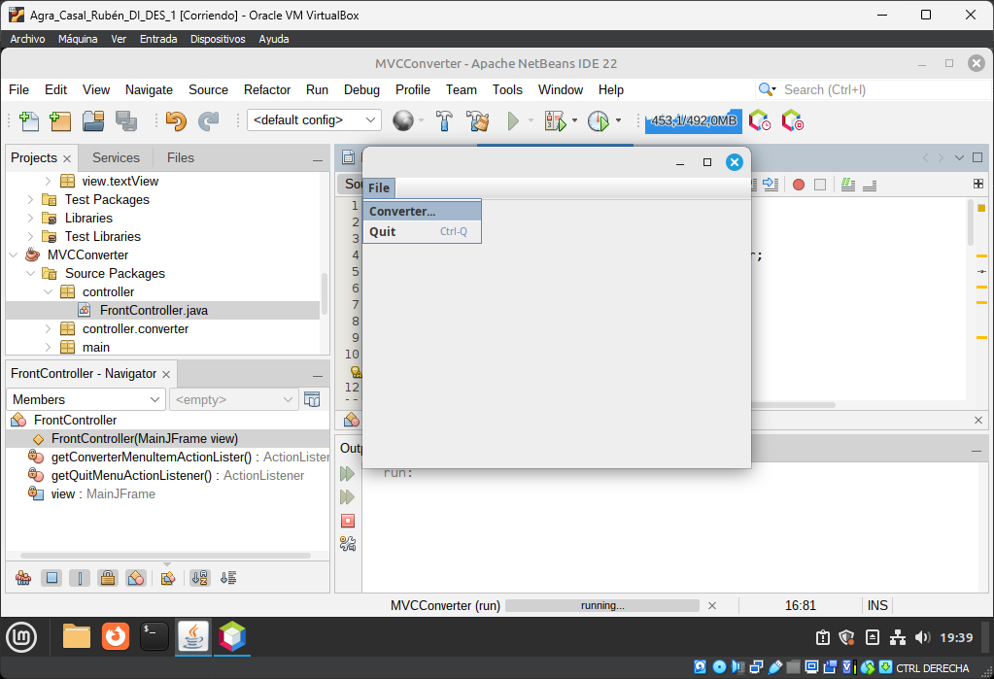Figura 1: MainView

2. En el apartado del conversor tenemos 2 pestañas, una que nos permite convertir de millas a kilómetros y en la otra de kilómetros a millas.
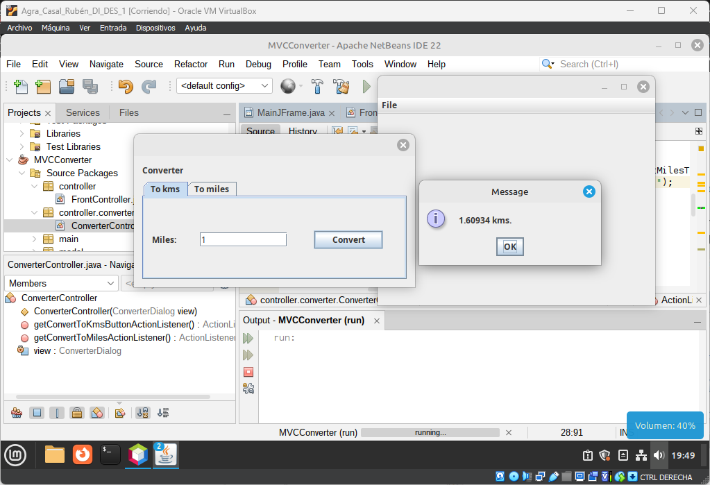Figura 2: Conversor millas > kilómetros

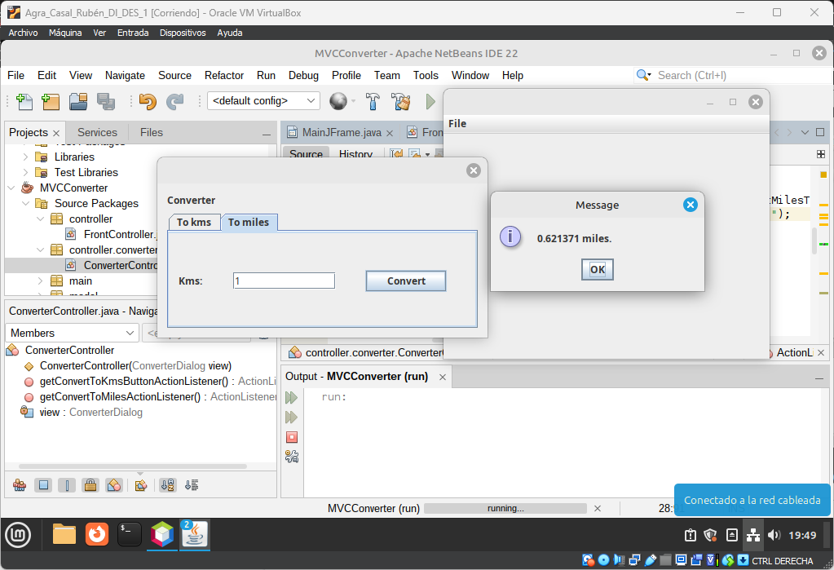Figura 3: Conversor kilómetros > millas

3. Si el campo está vacío o ponemos un formato no válido nos saltarán los siguientes errores
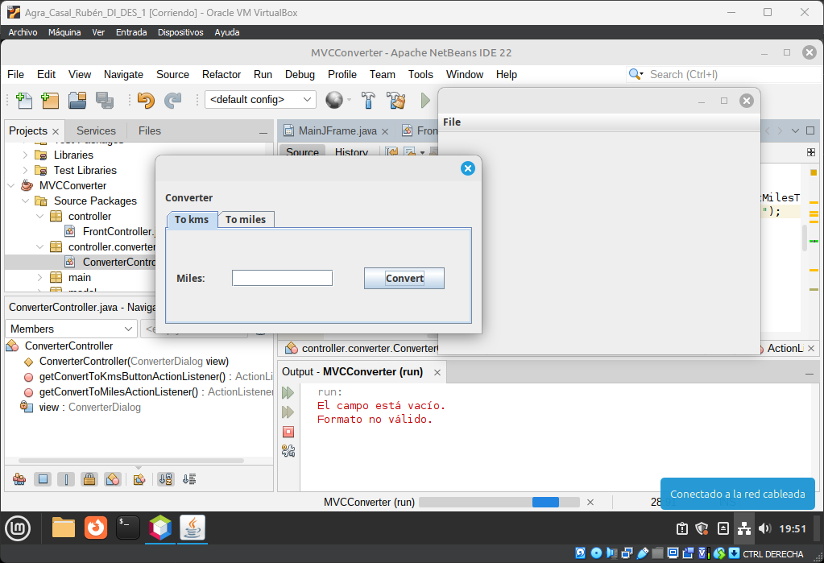Figura 4: Error: campo vacío

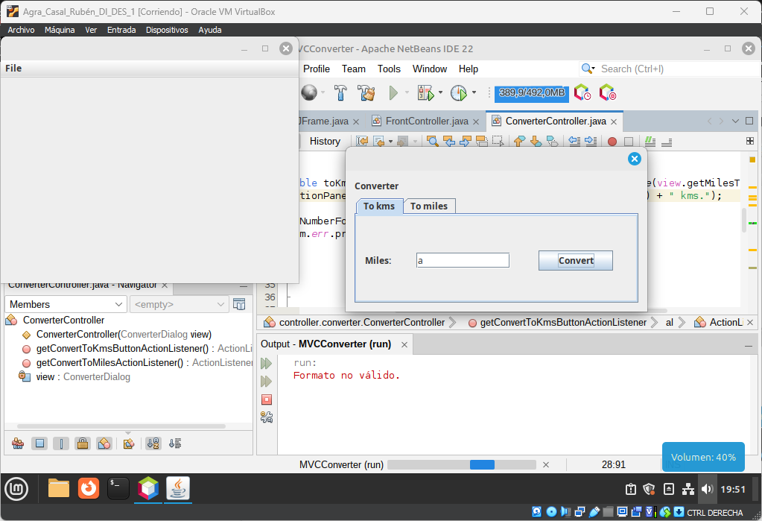Figura 5: Error: Formato no válido

